## BOZOK ÜNİVERSİTESİ MÜHENDİSLİK FAKÜLTESİ

**BİLGİSAYAR MÜHENDİSLİĞİ BÖLÜMÜ**



**ONLİNE OTOPARK SİSTEMİ**

**ÜZEYİR İLHAN ÖZTÜRK SEMİHA ÜNEN BÜNYAMİN KÖK**

**EBRAR ALTAŞ REYYAN AYBÜKE DEMİRKAN**

**2019-2020 BAHAR DÖNEMİ**

**İÇİNDEKİLER**

**İçindekiler**

RAPOR 1: SİSTEM ÖZELLİKLERİ 1

BÖLÜM 1: 1

1. Müşteri Sorun Bildirimi 1
2. Sorunlara Karşı Geliştirilen Öneriler 2
3. SİSTEM GEREKSİNİMLERİ 3
   1. Kullanıcı Öyküleri 3

BÖLÜM 2: 4

* 1. Fonksiyonel Gereksinimleri Tanımlama 4

a.Aktörler ve Hedefler 4

b. Kullanım Örnekleri 5

c. İzlenebilirlik Matrisi 11

C.SİSTEM DİZİSİ DİYAGRAMLARI 12

* 1. KULLANICI ARA YÜZÜ ÖZELLİKLERİ 13
     1. ÖN TASARIM 13
     2. Kullanıcı Çaba Tahmini 19
  2. DOMAİN ANALİZİ 20

A. DOMANİN MODELİ 20

1. Kavram Tanımları 23
2. ÇALIŞMA PLANI 25
3. REFERANSLAR 26

# RAPOR 1: SİSTEM ÖZELLİKLERİ

## BÖLÜM 1:

1. **Müşteri Sorun Bildirimi**
2. **Sorun Bildirimi**

Otoparka 10 dakika veya daha az süre için park etmem gerektiğinde benden ücret alınmasın. Arabamın yerini kolaylıkla bulabileyim. Otopark ücretlendirmesi o otoparkı uzun süre kullanmak zorunda kalan kişiler için ayrı ücretlendirme olmasını isterim. Web sitesinden kendim giriş yaptığımda rezervasyon yapabilmeliyim.

Otoparkın ücret fiyatını önceden görmek isterim ona göre rezervasyon veya giriş işlemi yapmak isterim. Otoparkta bulunan araçların doluluk ve boş olması durumunu kendim görebileyim web sitesinden. Otoparktan rezervasyon yaparken belli kısıtlamalar olsun herkes kafasına göre rezervasyon yapamasın, rezervasyon yaptıktan sonra belli bir süre içerisinde araç otoparka giriş yapmaz ise aracın kaydı otomatik olarak silinsin ki diğer kullanmak isteyen kullanıcılar kullanabilsin.

Otopark hakkında kendi isteklerimi veya şikayetlerimi ileteceğim bir yorum kısmı olsun, hem başka kullanıcılar yer rezervasyon yapmak istediklerinde de ona göre işlemlerini yapabilsinler.

Otoparkı sürekli kullanan kullanıcılar için indirimli tarifeler olmasını isterim otoparka abone olunsun ve oradan indirimli fiyatları görmek isterim. Arabamı otoparka bırakıp gittiğimde aracım güvende olsun aracıma önemli evraklarımı, dosyalarımı ya da yanımda götürmek istemediğim kişisel eşyalarım güvende olmasını isterim. Eğer aracıma herhangi bir kaza/arıza durumunda aracıma sigorta işlemleri yapılsın. Aracımı gözüm arkamda kalmayacak şekilde bırakıp gitmek isterim belki aracım otoparkınızda bir hafta ve daha fazla bırakıp yurt dışına gidebilirim bunun için güvende olmasını isterim.

Otoparkta ücretlendirme kısımlarında adaletli davranılmasını isterim ne kadar ücret tutmuş onu ödemek isterim. Park yerine kimlerin girip çıktığının kayıtlarının tutulmasını istiyorum. Otoparkı mümkün olduğu şekilde güzel bir şekilde giriş çıkış işlemlerinin dikkatli bir şekilde kullanılmasını istiyorum. Hangi araç kaçta girip kaçta çıkacak bunların verimli ve seri bir şekilde yapılmasını isterim diğer araç girişleri için.

Otopark sakinlerinin temiz ve şık bir şekilde görmek isterim, otoparkın içinin ve dışının temiz olmasını isterim. Müşterileri saygılı bir şekilde ilgi göstermelerini isterim. Oluşabilecek herhangi bir karmaşıklık durumunda ücret kısmında yardımcı olabilecek başka personel veya gerekli ise muhasebe işlemi yapan kişilerle bu sorunun giderilmesini isterim.

Otoparkta çalışan kişilerin aralarında iş paylaşımının doğru ve disiplinli bir şekilde yapılmasını isterim, mesaisi biten kişi gerektiği durumlarda diğer iş arkadaşına gerekli bilgileri paylaşsın ve müşteriler ile oluşabilecek tartışmayı ortadan kaldırsın.

Otoparkta oluşabilecek herhangi durum için acil yardım butonları bulunsun ve bunlar yetkili kişilere haber edilsin.

Otopark çalışanları güler yüzlü olsun. Otoparkta oluşacak herhangi bir karışıklıkta yetkili bir kişi olsun. Eğer zam olma durumlarında abone olacak kişilere indirim uygulansın, zam fiyatları çok yüksek olmasın olması geren fiyat olsun. Eğer otoparkınızdan memnun kalırsam çevremdeki kişilere öneririm. Eğer araç sahibi lpg’li bir araç kullanıyor ise dışarıda bulunan park yerine park etmesini isterim.

1. **Sorunlara Karşı Geliştirilen Öneriler**

Yapacağımız projede 3 kullanıcı olacaktır. Bunlar müdür, personel ve müşteridir. Çalışan işçi otoparka gelen araçların bilgilerini kayıt altına alacaktır ve giriş çıkış saatlerini otomasyona yazacaktır ücreti müşterilerden alacaktır.

Yeni müşteri girişi yapabilecektir. Müşteri otomasyona girdiğinde dolu ve boş olan yerleri görebilecek ve ona göre boş olan yerlere aracını park edebilecektir. Bilgilerini girdiğinde ise kaç saat kaldığını ve ne kadar ücreti olduğunu görebilecektir. Gün sonu geldiğinde ise müdür otomasyona girecek ve gün sonu hesaplaması ekranına bakacaktır. Bir gün içinde giren araç sayısı ve ne kadar kaldığı süreyi görecek ve toplam ücreti hesaplayabilecektir.

Her iki yolla sisteme kaydolan müşteriler otoparka giriş yapacakları sırada onay verildiği an ilk 10 dakika ücret alınmasın bunu yazılımsal olarak halledilecektir. Aracı bulmak için aracım nerde butonuna plakasını yazıp arabanın nerde olacağını görsel ara yüzde görebilecek.

Yazdığımız web sitesinde ücretlendirme görülecek. Rezervasyon verimliliği azaltır bunun önüne maksimum rezerve süresi 15dk olacak şekilde ayarlanması planlanıyor çıkan aracının yeri anında boş görünecek.

Otoparkın günlük gelirleri sisteme kaydedilecek. Ve bunu sadece otopark sahibi görebilir. Personelin giriş çıkış saatleri sistemde tutulacaktır. Müşteri sisteme giriş yapıp otoparkın haritasını görüp boş yerlerden istediği herhangi bir park alanı seçip rezervasyonu başlatır otoparka 15 dakika içinde gelmezse rezervasyon iptal olur.

Otoparkımızda hem kapalı hem açık olacağı için lpg’li araçlar açık otoparka park edecek diğerleri(benzin vs.) kapalı otoparka park edecek. Uygulama ara yüzünde belli olacak.

Müşteri istek ve şikayetlerini dile getirebilecek. Abone olan müşteriye tarifeli fiyatlar uygulanacak. Araç otoparka girerken kazalı/kazasız olma durumu belirtilecek. Giriş yaparken arabamı yıka seçeneği olacak.

Otopark personelimiz müşterilerimize daima güler yüzle davranacaklardır genel politikalımız vardır şirket içinde. Otoparkımızda oluşabilecek her hangi bir rahatsız bir durumda yetkili personellerimiz sorunu kontrol altına alacaklardır. Araç giriş çıkış işlemleri kayıt altına alınacaktır.

Otoparkımız tamamı ile müşteriyi baz alınmış olup onların istek ve dileklerine göre işlemlerimizi yapmak bulunmaktayız.

1. **Terimler Sözlüğü**

Rezervasyon: Otel, lokanta, gazino, tiyatro gibi yerlerde, uçak, tren, otobüs gibi taşıtlarda yer ayırtma ya da ayırma işi.

Otopark: Motorlu taşıtların belli bir süre için bırakılabildiği yer.

Hizmet Kalitesi: Hizmet, gereksinimleri karşılama ve üretildiği anda tüketilme özelliklerine sahip her türlü etkinlik olarak tanımlanabilir. Hizmet kalitesi ise bir işletme kavramıdır.

Hizmet kalitesi, hizmetin istenen amaca ulaşma derecesidir.

Ücret: İşgücünün kullanımı karşılığında ödenen bedeldir. Kurum ve organizasyonlar tarafından çalışanlara ödenen maaşlar, primler ve komisyonlar ücret kapsamına girerler.

Personel: Bir kuruluşun hizmetin görevlileri, bir işyerinde çalışanların tümü

Sistem: Birbiriyle etkileşen veya ilişkili olan, bir bütün oluşturan cisim veya varlıkların bileşkesidir. Bu varlıklar soyut veya somut olabilirler.

# 2.SİSTEM GEREKSİNİMLERİ:

## Kullanıcı Öyküleri

Fiziksel Özellikler: Otoparkların somut özellikleri, kullanılan malzemeler, araç gereçler ve personelin dış görünüşü gibi fiziksel unsurlardır.

Modern ve teknolojik donanıma sahiptir. Binaları ve çalışma alanları her zaman temizdir. Çalışanları temiz ve şık görünüşlüdür.

Tabelalar ile yönlendirmeler yapılmıştır.

Güvenilirlik: Otoparklarda verilen hizmetlerdeki kusursuzluktur. Hizmetin her seferinde aynı standartlarda, dikkatli, güvenilir ve zamanında yapılmasıdır. Güvenilirlik aynı zamanda sorunların çözümü ve müşterilere verilen fiyat garantisini de kapsamaktadır.

Müşteri problemlerini zamanında çözerler. Müşterilerin sorunlarını çözmede etkilidirler. Hizmet karşılığı alınan ücretler uygundur.

Hizmetlerin tam olarak ne zaman verileceği müşterilere söylenir. Müşterilerin kayıtları hatasız tutulur.

Heveslilik: Otopark çalışanlarının hızlı hizmet sunmaları, müşteriye gösterilen ilgi, hizmetin doğru ve hızlı verilmesi gibi unsurlardır.

Çalışanlar fiziki ekipmanları kullanacak bilgiye sahiptirler. Hizmetleri mümkün olan en kısa sürede gerçekleştirirler. Müşterilere yardım etmeye her zaman isteklidirler.

Müşterilerin şikâyetlerini her zaman dikkate alırlar.

Güvence: Otoparklarda çalışanların bilgisi, anlayışı, müşterilere karşı saygılı olmaları, müşterilerin kendilerini otoparkta güvende hissetmeleri gibi unsurlardır.

Çalışanların davranışları müşterilerde güven duygusu uyandırır. Müşteriler otoparkta kendilerini güvende hissederler.

Çalışanlar müşterilere her zaman nazik davranırlar.

Çalışanlar müşterilerin sorularına cevap verecek bilgiye sahiptirler.

Empati: Otopark çalışanlarının müşterilere saygılı davranmaları, müşteri çıkarlarını gözetmeleri ve ulaşılabilirlik gibi unsurlardır.

Müşterilere her zaman değer verirler.

Çalışma saatleri müşterilere uygun olacak şekildedir. Müşterilere karşı saygılıdırlar.

Müşterilerin çıkarlarını her şeyin üstünde tutarlar. Çalışanlar yaptıkları iş ile ilgili yeterli eğitime sahiptirler.

# BÖLÜM 2:

## Fonksiyonel Gereksinimleri Tanımlama

Paydaşlar

Müşteriler, Personel, Patronlar

* 1. **Aktörler ve Hedefler**

## Müşteri:

İki yolla sisteme kayıt olabilir:

Bunlardan ilki personel tarafından sisteme kayıt edilebilir.

İkincisi ise kendisi online olarak sistem ara yüzünden kayıt olabilir.

İstediği za*m*an sisteme giriş yapıp parkın doluluk boşluk oranını görüp rezervasyon yapabilir.

Sistemde kayıtlı olan kişisel bilgilerini güncelleyebilir.

## Personel:

Personel giriş kısmından sisteme giriş yapar. Sisteme giriş yaptığı saat tarih sisteme kaydedilir.

Personel Sisteme kayıtlı olmayan müşterileri sisteme kayıt edebilir.

Personel park bilgisi ekranından parkın boş olup olmadığını görebilir ayrıca gelen araçların girişlerini sisteme kaydeder.

Personel parktan çıkış yapmak isteyen araçların ücret tutarını sistemden bakıp müşteriden alır.

Personel mesaisi bittiğinde sistemden çıkış yapar çıkış yaptığı saati ve tarihi sistem tarafından kaydedilir.

## Otopark Sahibi:

Sistem tarafından kaydedilen ücretlendirmeleri, personelin giriş çıkış kaç saat çalıştığını.

Otoparka gelen araç sayısını, araçların ödediği tutarları ve araçların plakalarını kaydedilen veri tabanında görebilir.

Otopark fiyatlandırmasını istediği zaman artırıp azaltabilir.

* 1. **Kullanım Örnekleri**

i. Sıradan açıklama

Güvenilirliği sağlamak adına örneğin ücret konusunda bir kuşkuya düşülmemesi için aracın giriş çıkış saatine göre ücret hesaplanıp bu ücreti müşteri, personel ve otopark sahibi kolayca sistem üzerinden görebilir. Böylece müşteri otoparka kolayca güvenebilir. Ayrıca müşteri bilgilerinin saklanıp müşterinin otoparkı her seferinde kullanması durumunda bilgilerini tekrar tekrar girmemesi için en başta üye olması gerekiyor. Personelin de herhangi bir karışıklık olmaması için, otopark durumunu kontrol edebilmesi için bir giriş yapması gerekir. Otopark sahibinin sistemi kontrol edebilmesi ve herhangi bir sorun çıktığında görebilmesi için sisteme giriş yapması gerekir. Üye olan kullanıcılar için şifrelerini unutmaları durumunu da göz önünde bulundurarak şifremi unuttum sayfası olması gerekir.

Heveslilik ve empati konusunda ise müşterinin her zaman beğeni ve yorumları bizim için önemlidir. Böylece otoparkın müşteri gözünden durumunu kolayca görebiliriz. Bunun için de zaten müşterinin yorum yapabileceği bir sayfa oluşturulacaktır.

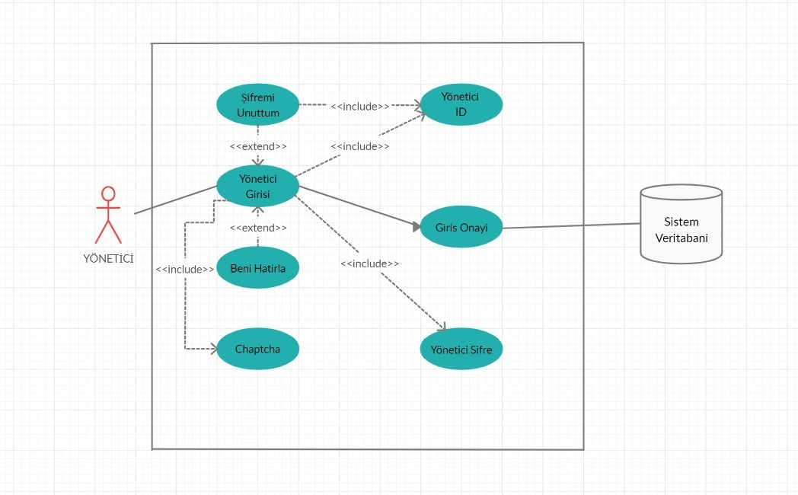**Use case 1: Yönetici Ekleme**

**Use case 2: Yönetici Girişi**

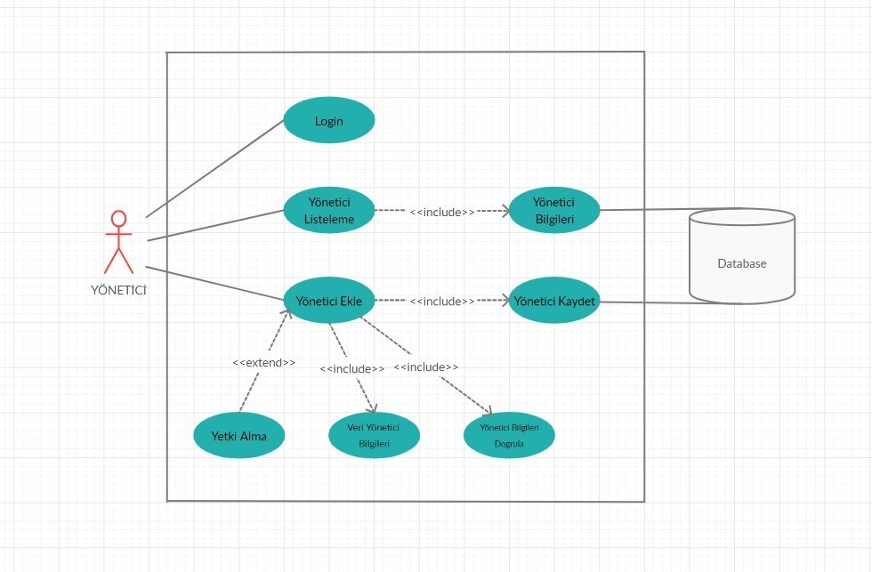

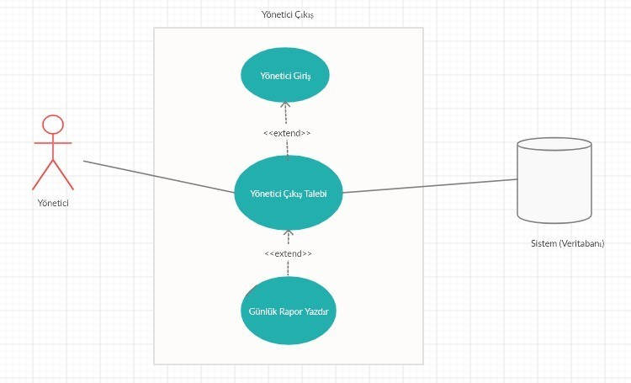**Use case 3: Yönetici Çıkış**

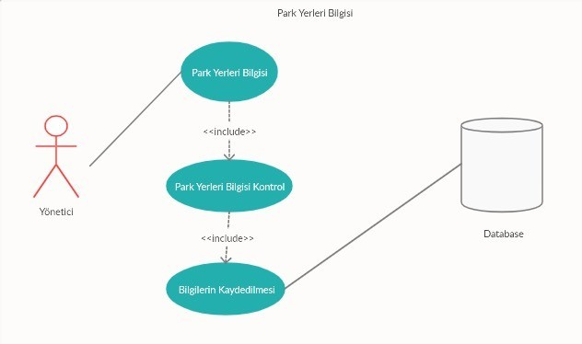**Use case 4: Park Yeri Bilgisi**

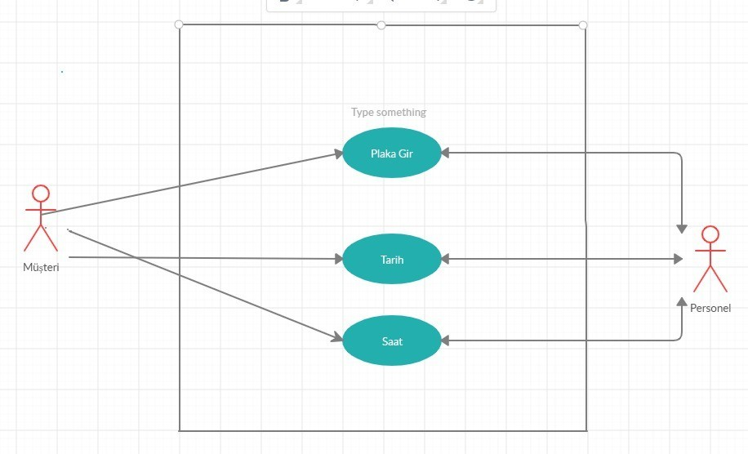**Use case 5: Araç Girişi**

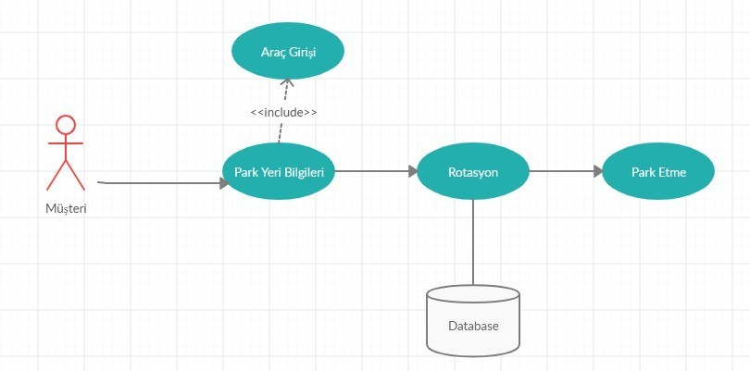**Use case 6: Uygun Park Yeri**

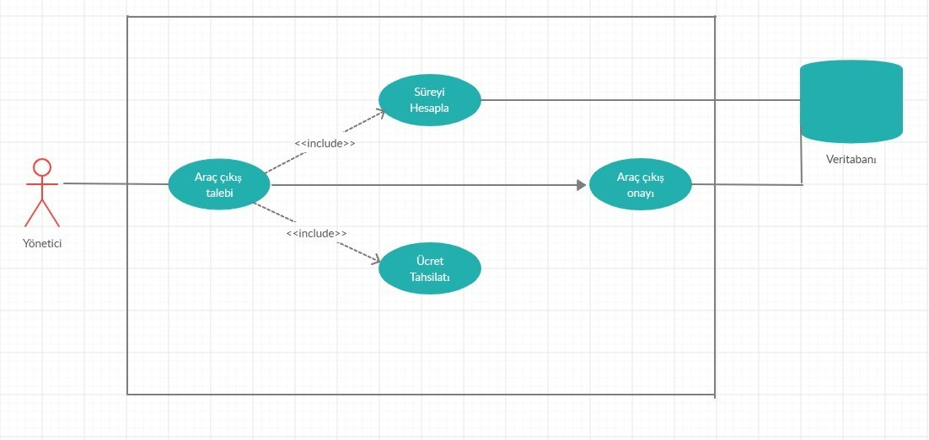**Use case 7: Araç Çıkışı ve Ücretlendirme**

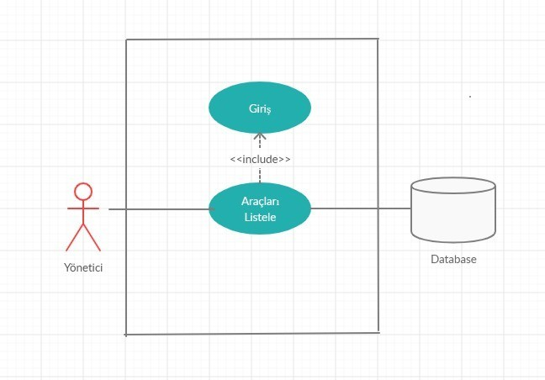**Use case 8: Araçları Listele**

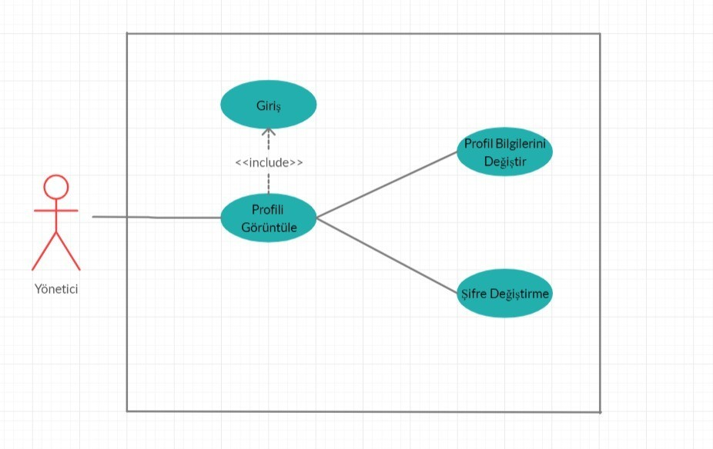**Use case 9: Yönetici Güncelleme**

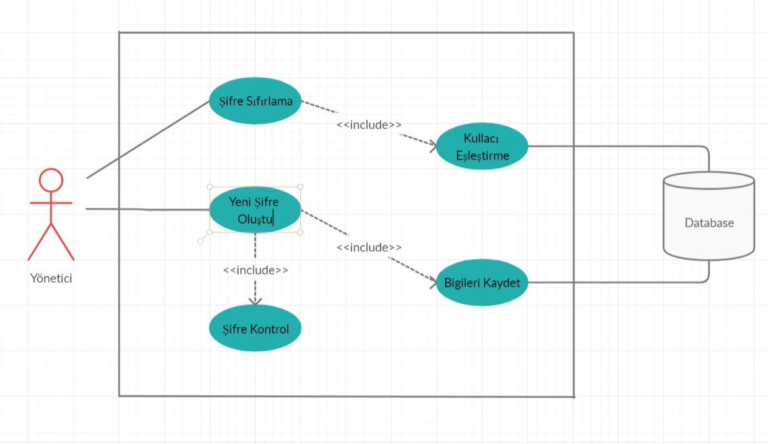**Use case 10: Yönetici Şifre Sıfırlama**

* 1. **İzlenebilirlik Matrisi**

Müşteri, personel ve otopark sahibinin giriş yapması-Otopark ile ilgili bilgileri görebilmeleri.

Şifremi unuttum-Herhangi bir üye şifresini unuttuğu zaman kolayca yeni bir şifre alarak kolayca sisteme girebilir.

Rezervasyon-Müşteri otoparkın doluluk boşluk oranını görüp buna göre istediği yere rezervasyon yapabilir. Böylece otoparka geldiği zaman park alanı arayarak zaman kaybına uğramayacaktır.

Araç giriş çıkış-Personel araç giriş çıkışlarını görüp yeni gelen araç için park alanını boş gösterecek.

Ücret hesaplama-Araç giriş çıkış saatini hesaplayıp bunun karşılığında müşteri, personel ve otopark sahibi müşterinin ne kadar ödeyeceğini görebilecek.

**Mükemmelleştirilmiş Açıklama**

Ücretlendirme: Bir müşteri ne kadar ödeyeceğini görmek ister. Bunun için sisteme giriş yapıp, ne kadar süre kalınca ne kadar ödeyeceğini görecektir. Fakat kolayca hesaplanması için aracın giriş ve çıkış saatini yazıp ücreti hesapla butonuna bastığında ne kadar ödeyeceğini görecektir. Ödendiğinden emin olmak için de müşteri mağduriyetini önlemek ayrıca otopark sahibinin gelirini görmesi için ödendi butonu oluşturulacaktır.

Rezervasyon: Müşterinin otoparka gelmeden önce otoparkın doluluk oranını görmek isteyebilir. Bunun için de sisteme giriş yapıp otopark bilgisini görerek istediği park alanına rezervasyon yaparak gelmeden önce yerini ayırtabilir.

Tabii ki de olası sorunları engellemek için bu rezervasyonun da bir süresi olacaktır. Gelmediği takdirde o alan boş olarak gösterilecektir. Bu gibi durumları da personel kontrol edecektir.

Müşteri kayıt et: Her müşteri sistemi kullanamayabilir. Fakat müşteri kaydı sağlanması gerektiği için aracın tanınması için personelin müşteriyi kayıt etmesi gerekir.

# C.SİSTEM DİZİSİ DİYAGRAMLARI:

# KULLANICI ARA YÜZÜ ÖZELLİKLERİ:

## ÖN TASARIM

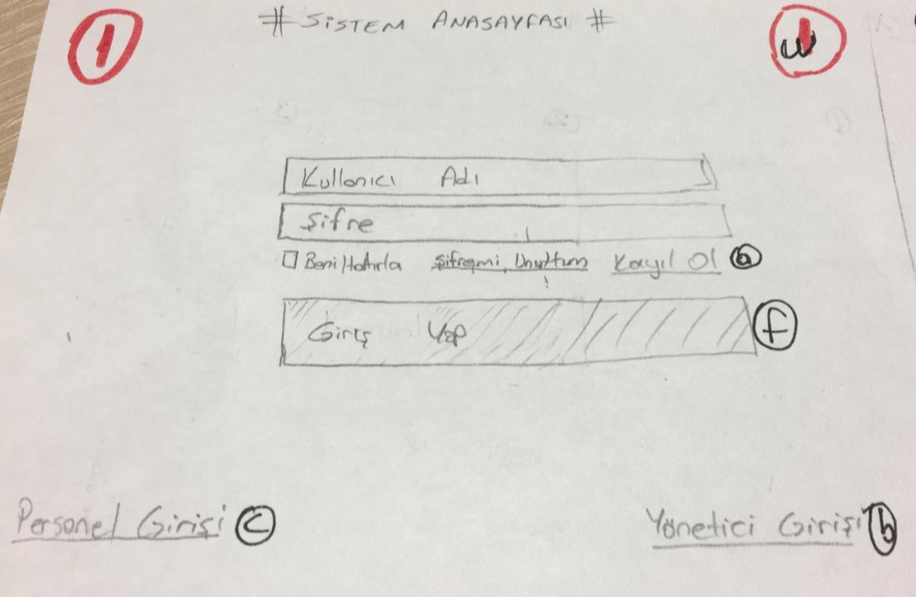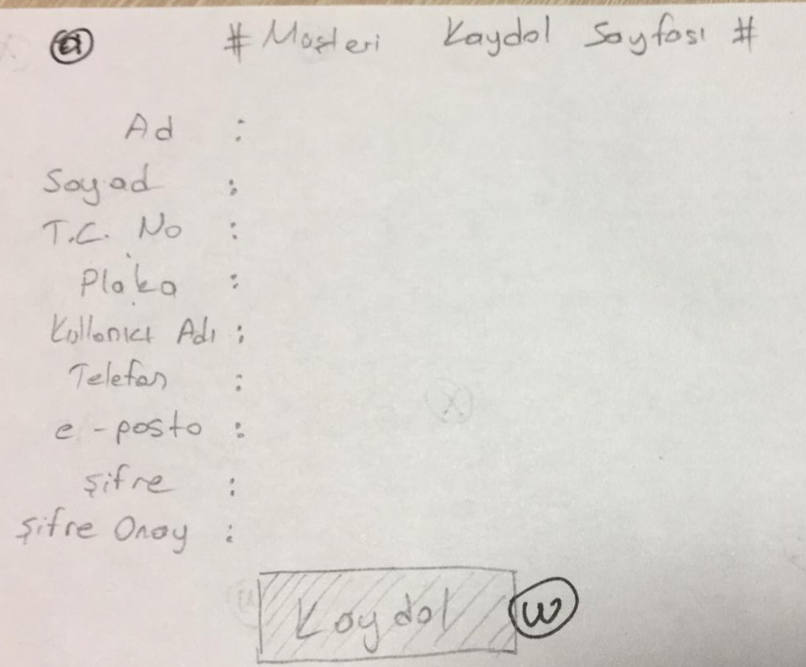

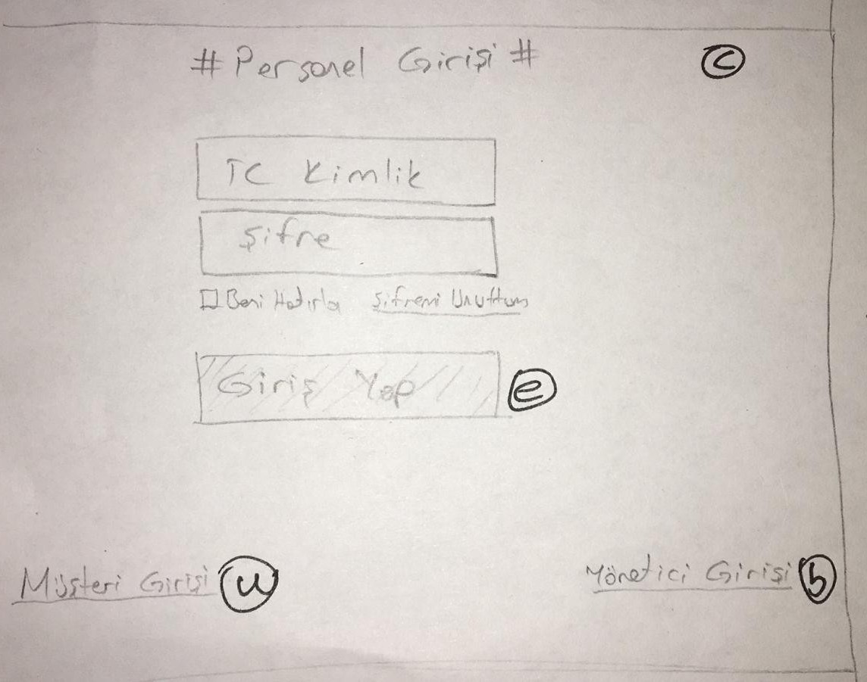

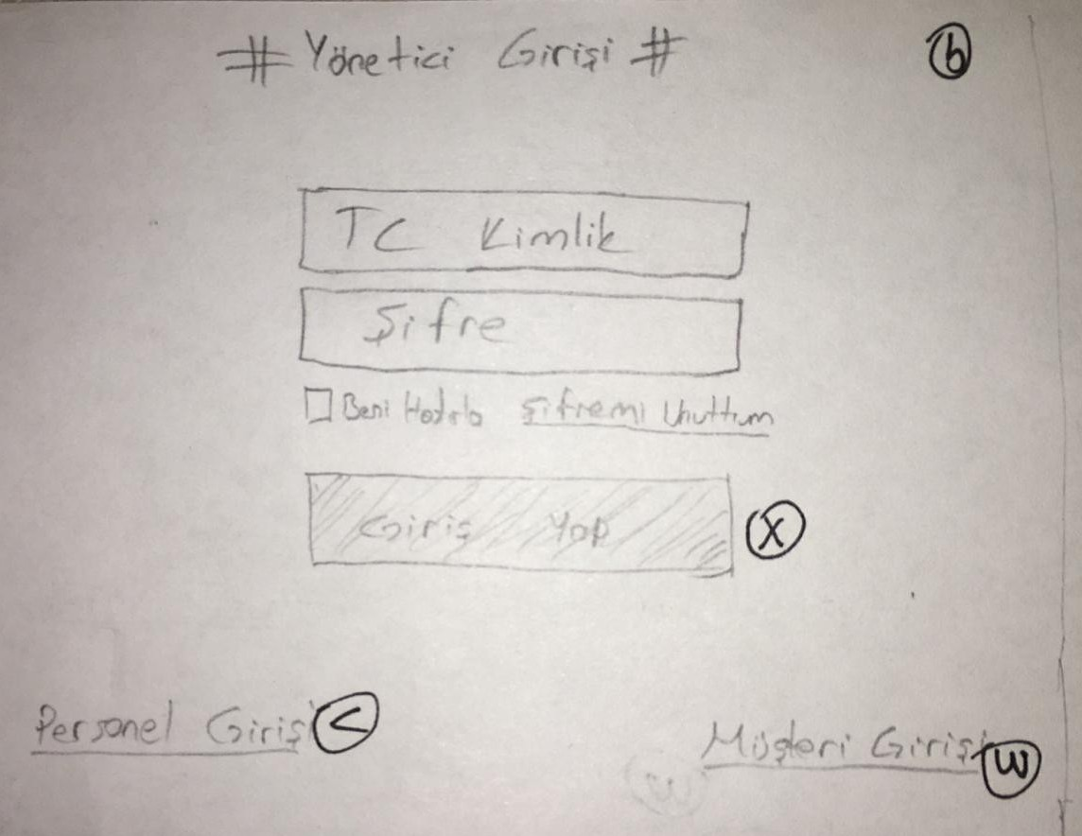

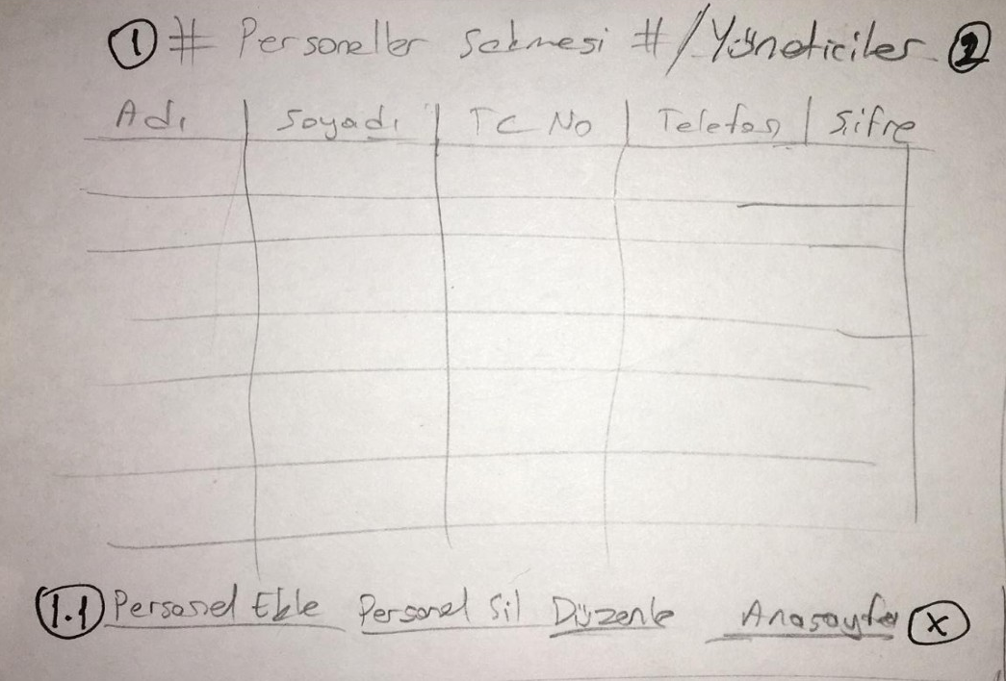

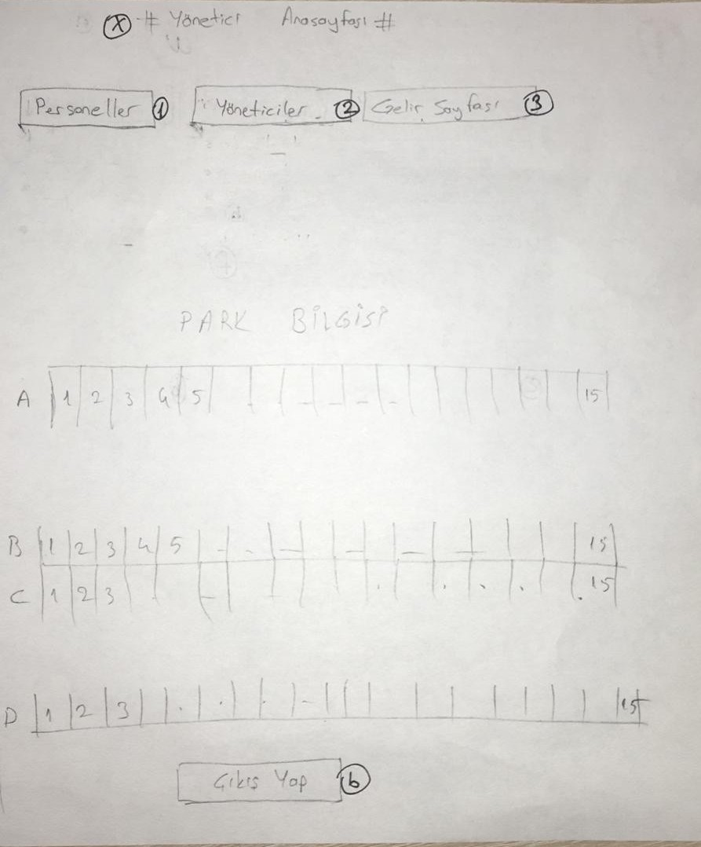

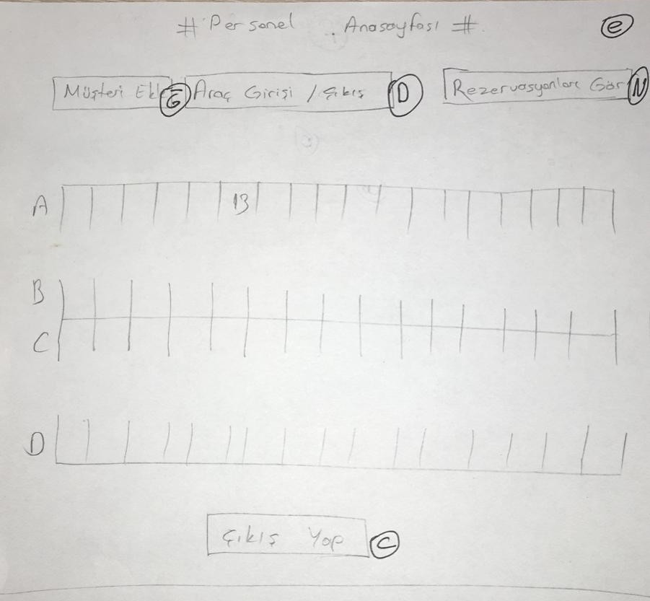

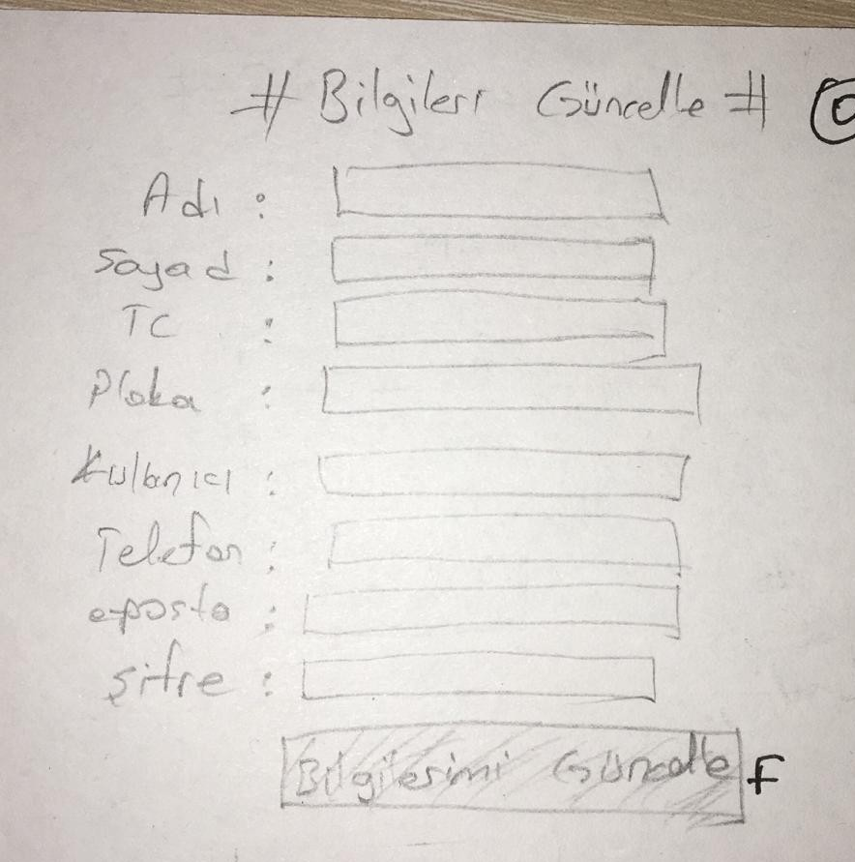

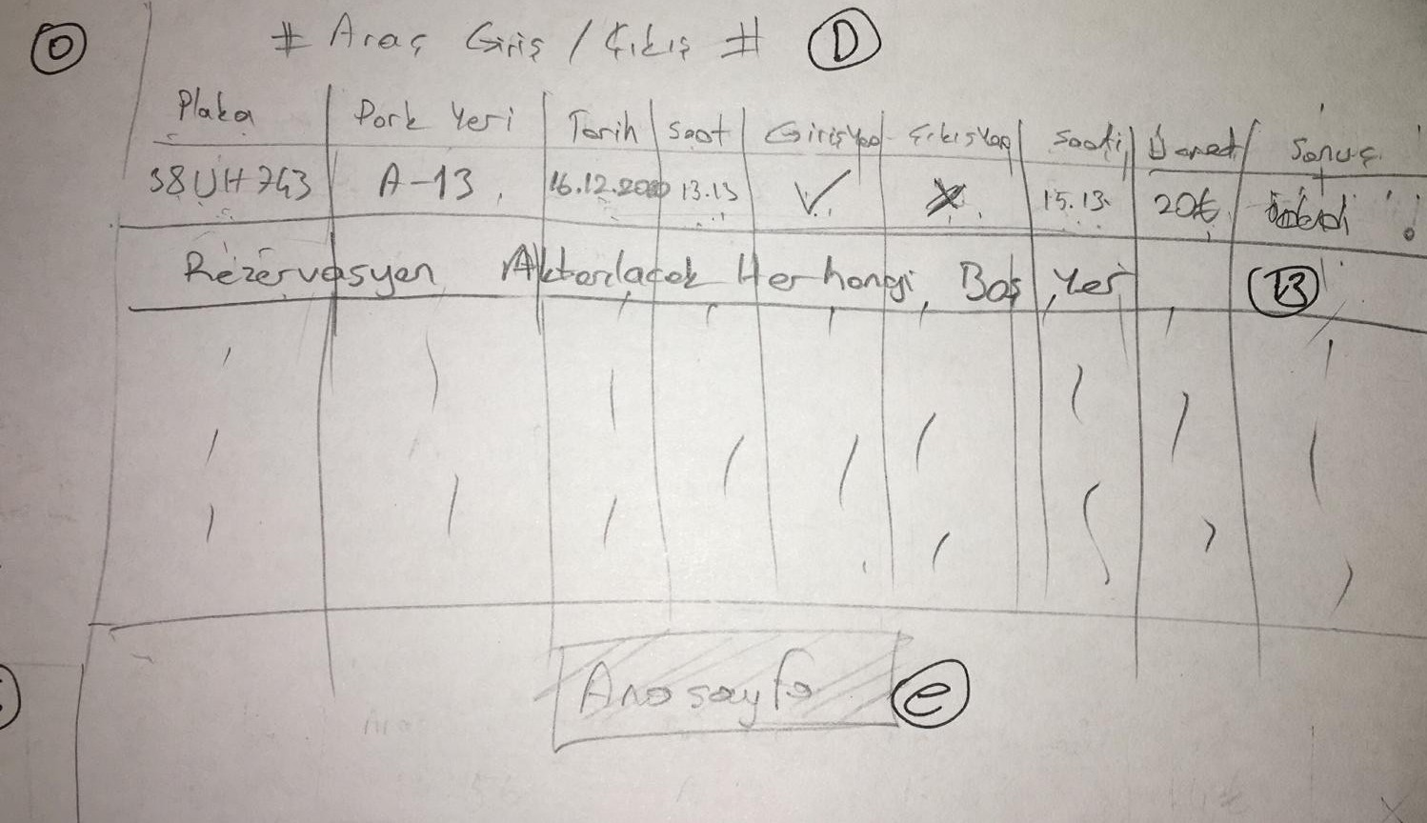

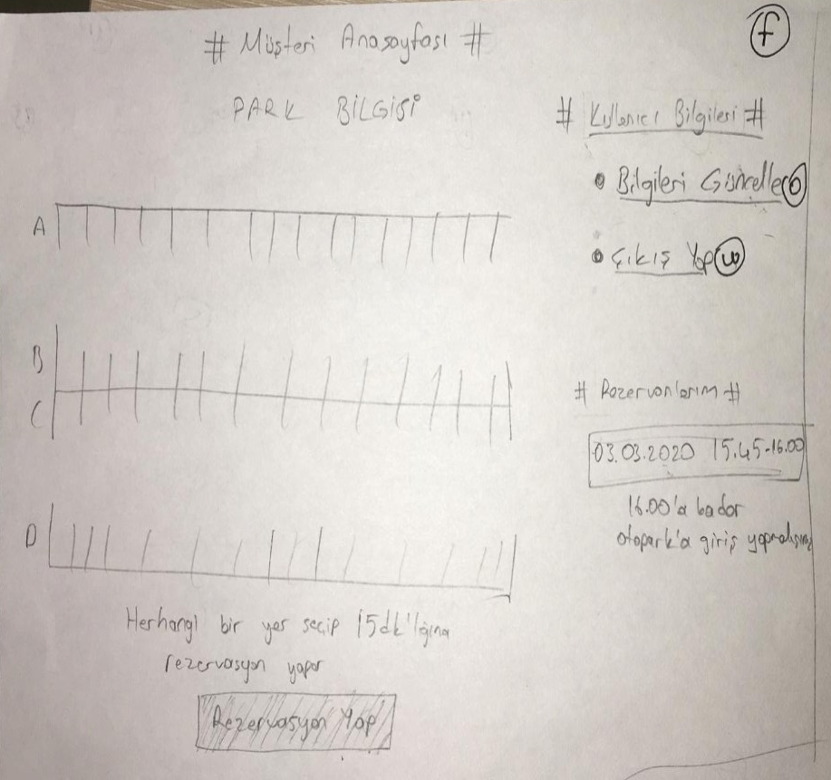

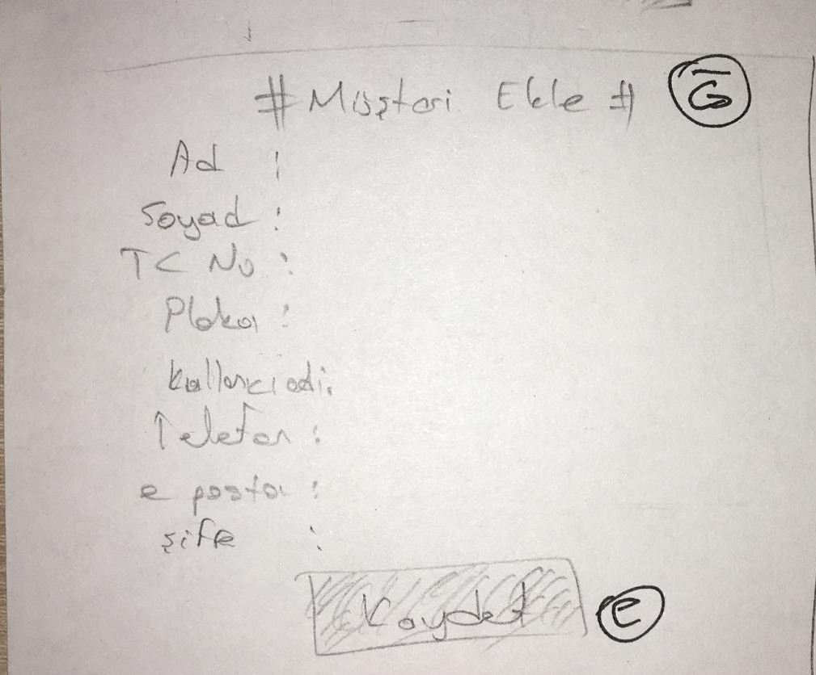

1. **Kullanıcı Çaba Tahmini:**

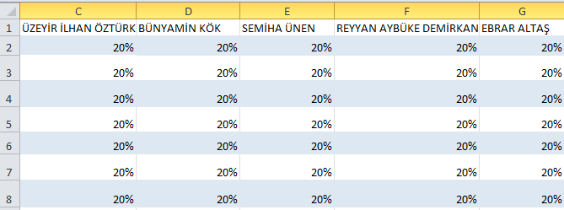

# DOMAİN ANALİZİ

## A. DOMANİN MODELİ

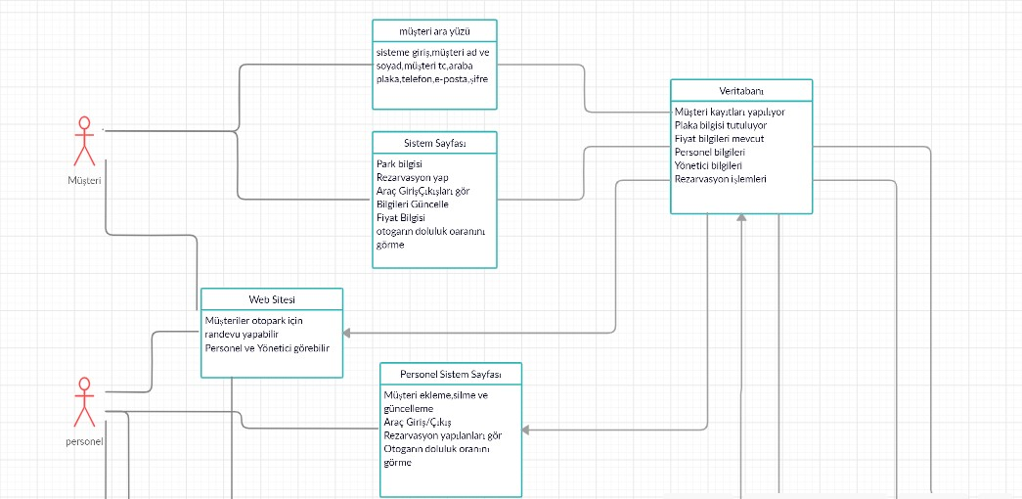

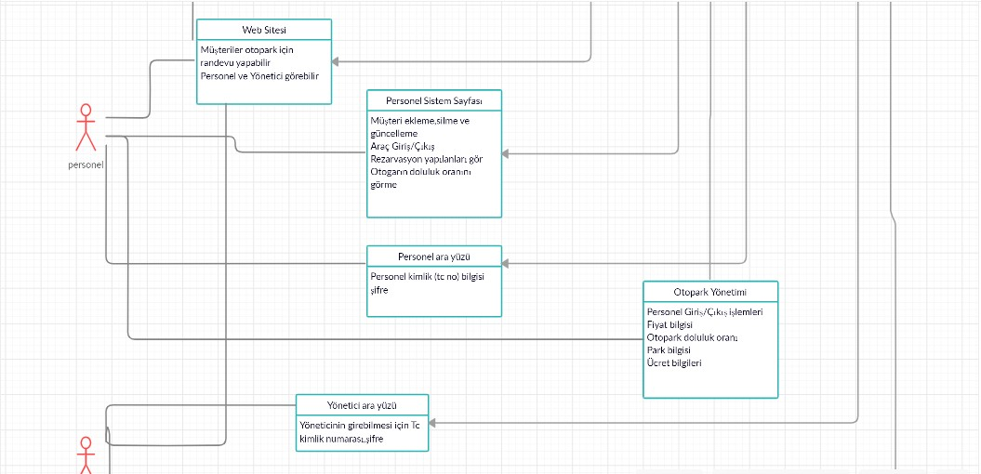

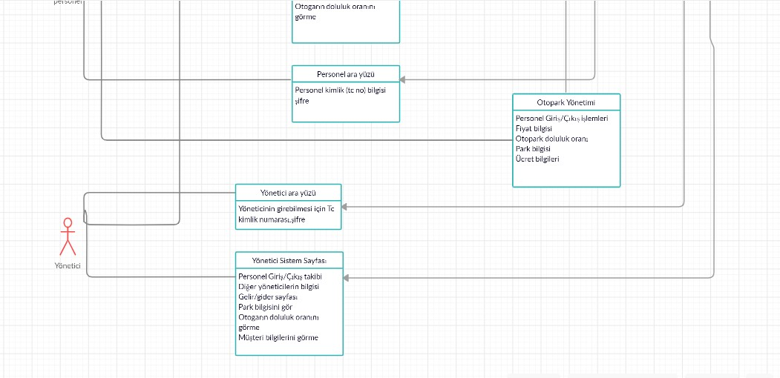

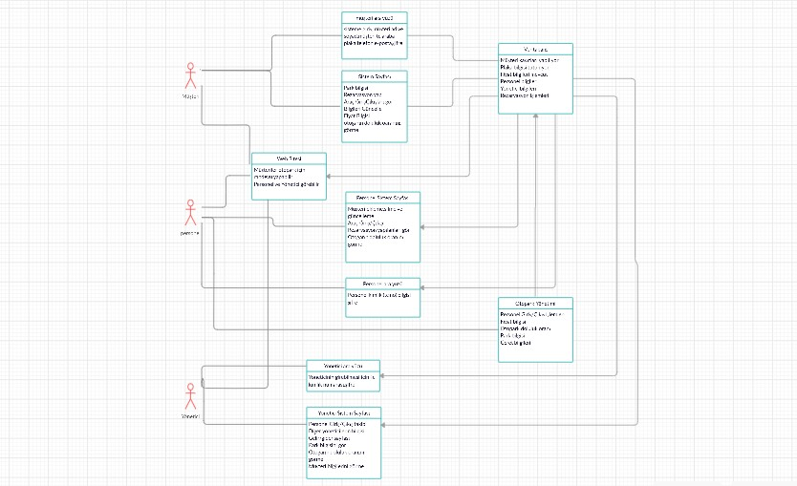

**i. Kavram Tanımları**

Yukarıdaki alan adı modeli, kullanım durumlarından ve gereksinimlerden türetilmiştir. Tümünü kategorize ediyoruz. Farklı kavramlar (veritabanı, web sitesi sistemi ) içine fonksiyonel gereksinimleri. Müşteri web sitesinden online randevu ile, otoparkın doluluk oranın görerek, fiyat bilgisi alarak yer rezervasyon işlemini yapabilecektir veya otoparkımızı ziyaret ederek personelimiz müşterimizin kayıt işlemini tamamlayabilecektir. Personelimizin işe başlama saatleri ve günleri sistemimiz tarafından kayıt edilmektedir ve yöneticimiz tarafından takibi yapılabilmektedir. Araçlar arabalarını otoparkımıza araçlarını park ettikten sonra araçların dolu olduğu yerler kırmızı renkle belirtilecektir, boş olan yerler ise yeşil renk ile belirlenecektir ve müşterilerimiz boş olan yerlere araçlarını park edebileceklerdir ve veritabanına güncellenir. Müşterilerimiz web sitesinden randevu yapacakları zaman belli bir süre içerisinde araçlarını otoparka giriş yapmaları gerekmektedir süreyi aşmaları durumunda personellerimiz tarafından işlemleri iptal edilecektir. Otoparka abone olan kullanıcılarımız için fiyat ücretlendirmesi farklı yapılmaktadır. Ayrıca, tüm bilgiler her zaman garaj yöneticisi tarafından takip edilebilecektir.Tüm kavramlar veritabanı ile etkileşim halindedir.

1. **Kullanım senaryo noktalarına göre proje büyüklüğü tahmini.**

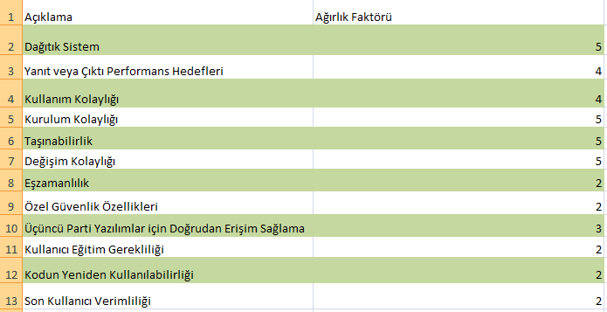

# ÇALIŞMA PLANI

# REFERANSLAR

1. <https://creately.com/>
2. <http://geleceginyazilimcilari.com/Ders-72-Otopark_Otomasyonu>
3. <https://www.youtube.com/watch?v=Gw35c29JCpk>
4. [https://ramazanakbuz.com/c-otopark-otomasyonu-sql-veritabanli-kaynak- kod-2020/](https://ramazanakbuz.com/c-otopark-otomasyonu-sql-veritabanli-kaynak-kod-2020/)
5. <http://www.eray.info/akilli_otopark_projesi.pdf>
6. <https://www.youtube.com/watch?v=M8892zBgsIM>
7. [https://www.akinsoft.com.tr/programlar/detay.php?code=akinsoft-otopark- programi--WOP2](https://www.akinsoft.com.tr/programlar/detay.php?code=akinsoft-otopark-programi--WOP2)
8. [https://www.wottopark.com/?gclid=EAIaIQobChMI48HBgu-](https://www.wottopark.com/?gclid=EAIaIQobChMI48HBgu-L6AIVFeDtCh05tAjxEAAYASAAEgIfYvD_BwE)

[L6AIVFeDtCh05tAjxEAAYASAAEgIfYvD_BwE](https://www.wottopark.com/?gclid=EAIaIQobChMI48HBgu-L6AIVFeDtCh05tAjxEAAYASAAEgIfYvD_BwE)

1. <http://www.adnanmenderesairport.com/tr-TR/otopark>
2. <https://www.parkkolay.com/>
3. <https://www.youtube.com/watch?v=F7QnpyvdvgQ>
4. [http://www.yazilimcilardunyasi.com/2017/01/use-case-puan-use-case- points-ucp.html](http://www.yazilimcilardunyasi.com/2017/01/use-case-puan-use-case-points-ucp.html)
5. [http://www.eee.ktu.edu.tr/bitirme.dosyalar/bitirme_projeler_archive/06_201](http://www.eee.ktu.edu.tr/bitirme.dosyalar/bitirme_projeler_archive/06_2013-2014_Bahar/228495%20Fatih%20YAL%C3%87INKAYA/228495%20Fatih%20YAL%C3%87INKAYA_vqtwws.pdf)

[3-2014_Bahar/228495%20Fatih%20YAL%C3%87INKAYA/228495%20Fatih](http://www.eee.ktu.edu.tr/bitirme.dosyalar/bitirme_projeler_archive/06_2013-2014_Bahar/228495%20Fatih%20YAL%C3%87INKAYA/228495%20Fatih%20YAL%C3%87INKAYA_vqtwws.pdf)

[%20YAL%C3%87INKAYA_vqtwws.pdf](http://www.eee.ktu.edu.tr/bitirme.dosyalar/bitirme_projeler_archive/06_2013-2014_Bahar/228495%20Fatih%20YAL%C3%87INKAYA/228495%20Fatih%20YAL%C3%87INKAYA_vqtwws.pdf)

1. [http://univera-ng.blogspot.com/2009/11/uml-ve-modelleme-bolum-3-use- case.html](http://univera-ng.blogspot.com/2009/11/uml-ve-modelleme-bolum-3-use-case.html)
2. <https://www.gliffy.com/>
3. [https://www.ikinciyeni.com/blog/iyi-surucu-rehberi-detay/nereye-park- edecegiz-otopark-sorununu-cozmenin-yollari](https://www.ikinciyeni.com/blog/iyi-surucu-rehberi-detay/nereye-park-edecegiz-otopark-sorununu-cozmenin-yollari)
4. <https://www.fidanelektronik.com.tr/otopark-otomasyon-sistemleri.html>
5. <http://www.gorselprogramlama.com/otopark-takip-programi-10-cnet/>
6. [https://www.wikihow.com.tr/%C3%87al%C4%B1%C5%9Fma-Plan%C4%B1- Nas%C4%B1l-Yaz%C4%B1l%C4%B1r](https://www.wikihow.com.tr/%C3%87al%C4%B1%C5%9Fma-Plan%C4%B1-Nas%C4%B1l-Yaz%C4%B1l%C4%B1r)
7. [https://drive.google.com/file/d/1RQ26huGqVRWvY2e1KdBET1fYBYtIKs60/vie](https://drive.google.com/file/d/1RQ26huGqVRWvY2e1KdBET1fYBYtIKs60/view)

[w](https://drive.google.com/file/d/1RQ26huGqVRWvY2e1KdBET1fYBYtIKs60/view)

1. <https://office.live.com/start/excel.aspx?omkt=tr-TR>
2. <https://office.live.com/start/Word.aspx?omkt=tr-TR>